

Integrantes:

Juan José Afanador Ochoa

Stiven González Olaya

Santiago Roa Dueñas

Gabriel Andrés Niño Carvajal

John Jairo González Martínez

*Buen Vecino*

***REPORTE GERENCIAL 1.0***

Pontificia Universidad Javeriana

Ingeniería de Sistemas

Ingeniería de Software



**Docente:** Carlos Andrés Parra Acevedo

Versión 1.0

# Distribución y carga de trabajo

|  |  |  |  |
| --- | --- | --- | --- |
| Versión | Descripción | Encargado | Comentarios |
| 0.1 | Creación documento, modificación canvas y prototipado de aplicación | Juan Afanador  Santiago Roa |  |
| 0.2 | Elaboración diagrama de Gantt | Juan Afanador, Gabriel Niño |  |
| 0.3 | Propósito, alcances y objetivos | Gabriel Niño |  |
| 0.4 | Modelo de ciclo de vida  Lenguajes y herramientas | Juan Afanador  Stiven Gonzalez |  |
| 0.5 | Resumen, supuestos y restricciones | Juan Afanador |  |
| 0.6 | Ambiente de trabajo | Santiago Roa |  |
| 0.7 | Lenguajes y herramientas, Visión del producto | Stiven Gonzalez y John Gonzalez |  |
| 0.8 | Entregables, Análisis y administración de riesgos | John Gonzalez |  |
| 0.9 | Administración de configuración y documentación | Stiven Gonzalez |  |
| 0.10 | Plan de aceptación del producto | Gabriel Niño y John Gonzalez | Se evidencian faltas de cohesión, se corrigen en el sprint 3 |
| 0.11 | Organización del proyecto y comunicación | Juan Afanador y Santiago Roa |  |
| 0.12 | Inicio del proyecto | Stiven Gonzalez y Juan Afanador |  |
| 0.13 | Métodos y herramientas de estimación | Santiago Roa |  |
| 0.14 | Planes de trabajo del proyecto | Juan Afanador |  |
| 0.15 | Administración de requisitos | Gabriel Niño |  |
| 0.16 | Monitoreo y control del progreso, control de calidad, glosario | Gabriel Niño y Stiven Gonzalez |  |
| 0.17 | Cierre del proyecto | Gabriel Niño |  |
| 0.18 | Lista de tablas, lista de figuras, tabla de contenidos | Todos los miembros del grupo. |  |
| 0.19 | Entrega del producto | John Gonzalez |  |
| 1.0 | Revisión final documento | Todos los miembros del grupo. |  |

Tabla 1 Distribución de avances y comentarios

# Análisis de cada Sprint

Para el análisis de cada Sprint (En total 3, uno por semana) se usaron las herramientas Trello y Monday, esto de manera autónoma, en la que cada miembro informaba su avance en el tablero y esto se registraba de manera manual en Monday, la especificación horaria se ve reflejada en el progreso del Gantt, donde el encargado de la labor o requisito es quien toma registro y permite que los miembros del grupo vean el avance general.

# Sprint 1

Con respecto al sprint 1 notamos un avance muy rápido y eficiente, esto debido a la correcta gestión de deberes y el compromiso individual, adicional a ello pudimos generar previsualizaciones del producto, lo cual esta contemplado en la entrega 2 y nos ayudó a crear una idea más tangible de lo que queremos alcanzar.

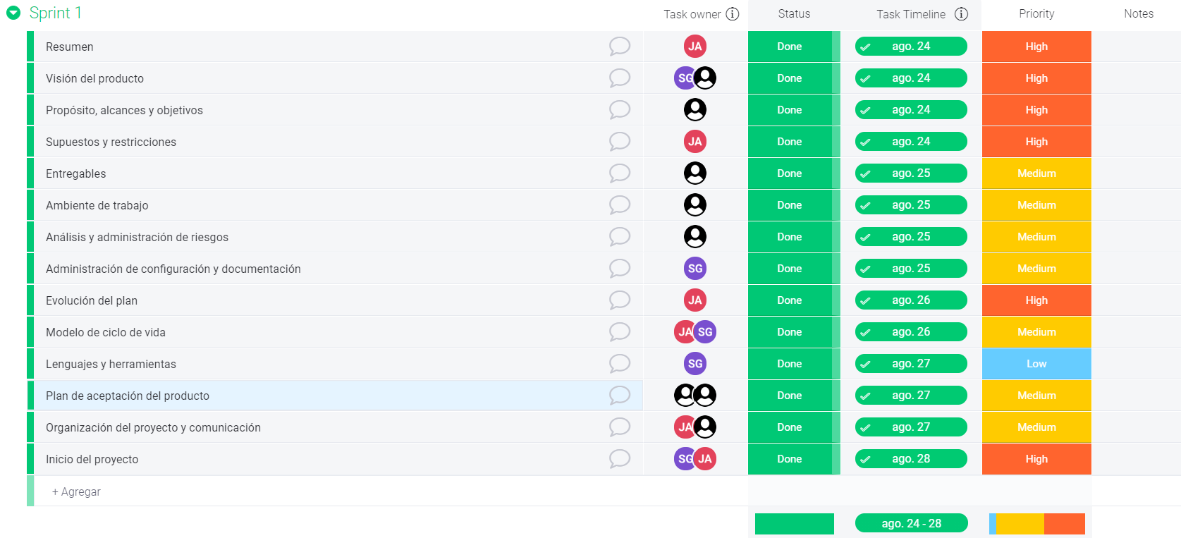

Tabla 2 Análisis Sprint 1

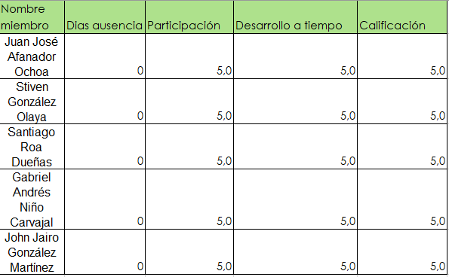

Tabla 3 Calificación Sprint 1

# Grafica por carga de trabajo Sprint 1

Para determinar quien tendría una carga mayor en el primer sprint y así balancearlo con los siguientes se realizó una asignación de requisitos de acuerdo con el rol asignado, con ello pudimos evidenciar que en este apartado quienes cuentan con una mayor carga son tanto el product owner como el scrum master, ya que la entrega está casi centrada en un 100% en la documentación.

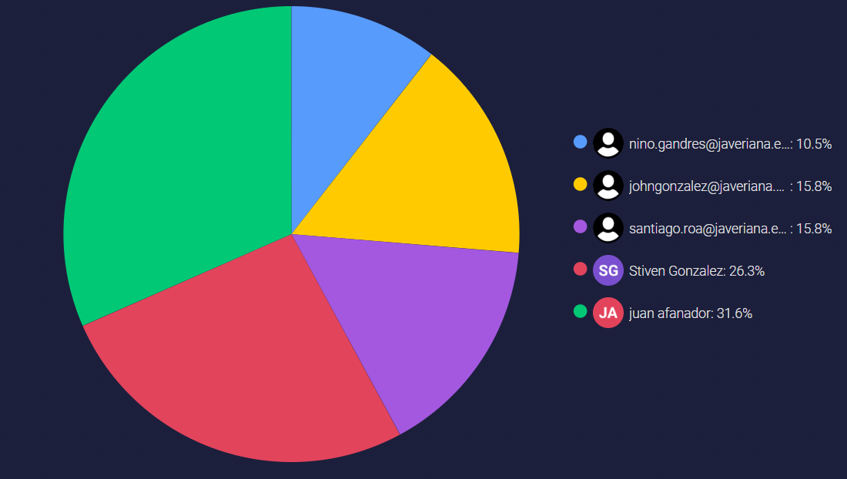

Grafica 2 Carga por miembro

# Sprint 2

El sprint 2 fue el punto critico del proyecto, ya que por su cantidad de trabajo y subjetividad llegó a ser confuso en algunos apartados, sin embargo, pudo realizarse ampliando los integrantes encargados por tarea y los tiempos de desarrollo en algunas horas extra.

# 

Tabla 4 Análisis Sprint 2



Tabla 5 Calificación Sprint 2

# Grafica por carga de trabajo Sprint 2

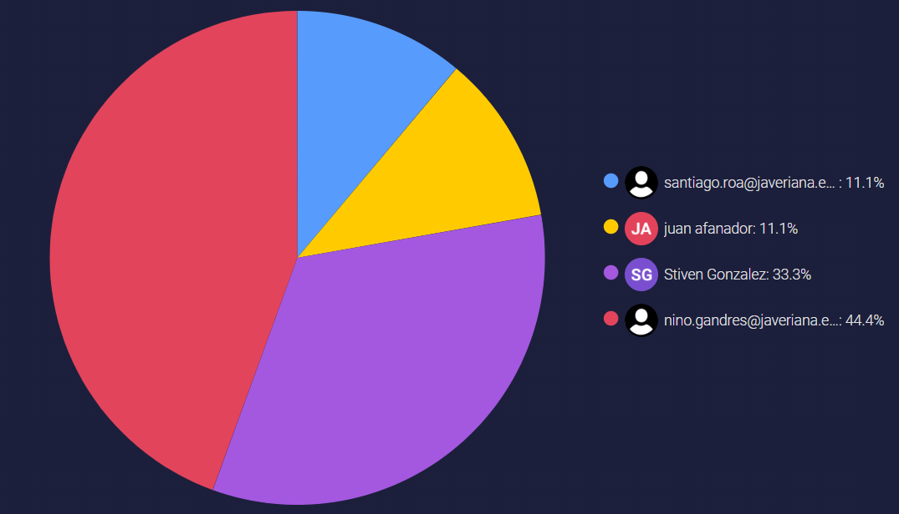

Grafica 1 Carga por miembro

# Sprint 3

Este sprint fue el más cómodo de todo el proyecto, ya que nos centramos en el análisis léxico y estructural del documento, su cohesión y la verificación de cada numeral para entregar un documento que cumpliera con los estándares planteados en la plantilla.

Adicionalmente a ello tuvimos que verificar el tamaño en páginas del documento ya que al tener bastantes referencias tendió a extenderse más allá de las 50 páginas.

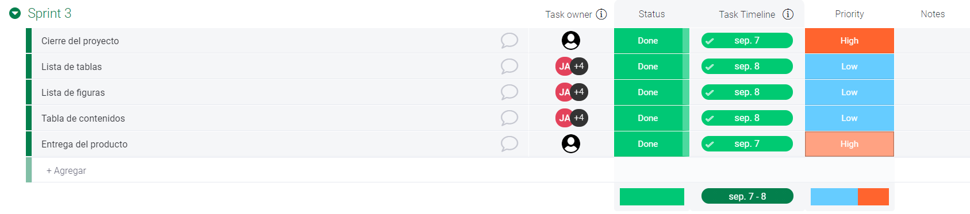

Tabla 6 Análisis Sprint 2



Tabla 7 Calificación Sprint 3

# Grafica por carga de trabajo Sprint 3

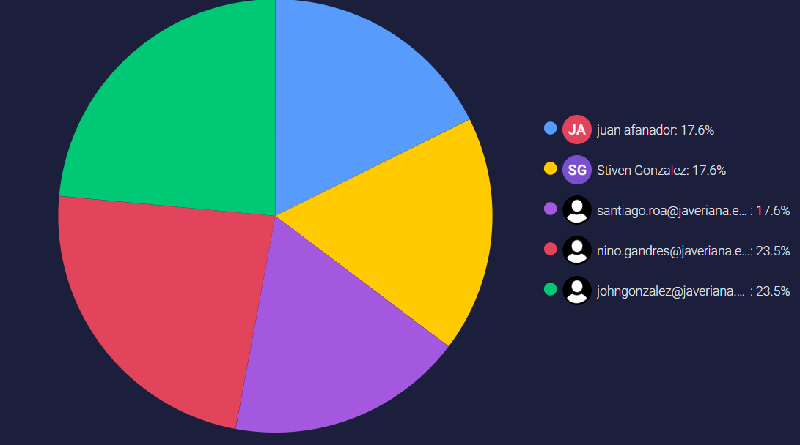

Grafica 3 Carga por miembro

# Comentarios y conclusiones

* La metodología scrum es una gran herramienta para la gestión de proyectos, sin embargo, al ser algo nuevo para todo el equipo su implementación llega a tener ciertos vacíos bien sea por teoría o práctica, sin embargo, se concluye que de ser estudiada perfectamente puede ser una herramienta sumamente significativa.
* El tiempo disponible no es el mejor para el proyecto, puesto que debido a la pandemia algunos miembros del grupo deben trabajar y ayudar a su familia, esto sumando obligaciones académicas disminuyen la participación grupal y las probabilidades de encuentros más frecuentes, consideramos que este tipo de externalidades han sido perjudiciales para el grupo sin embargo trabajamos para mitigar dichos inconvenientes y dar respuesta al proyecto.
* El ambiente de trabajo fue sumamente agradable, en el cual todos los miembros del proyecto participaron activa y actualmente existe un trato cordial y de buen desempeño, esto gracias a las metodologías y propuestas de trabajo vistas en el corte de Ingeniería de software, las cuales aportan también en las habilidades blandas de cada individuo y permiten relacionarlas con la teoría de clase.
* El plan Scrum se pensó en un comienzo como un plan con fechas estandarizadas sin tomar en cuenta eventos externos como problemas de luz o internet, incluso familiares por lo que en el transcurso de este se evaluaron diversas dinámicas y modificaciones en el flujo de trabajo para no alterar los Sprints, esto es altamente importante para la siguiente entrega, ya que se dedujo que deben existir márgenes y planes extra de contingencia hacia cualquier eventualidad de más de 1 día.